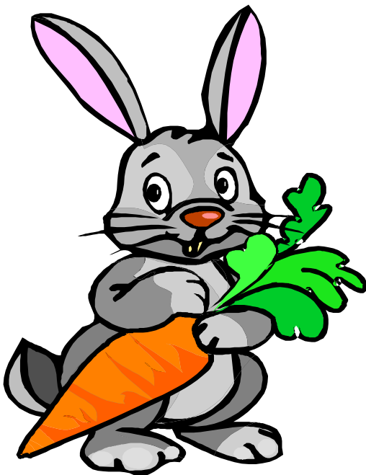
لـون :

اكـتب :

● ● ● ●

● ● ● ●

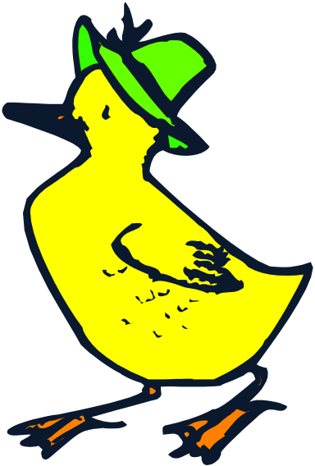
لـون :

اكـتب :

ب
ب
ب
ب

● ● ● ● ● ● ● ●

● ● ● ● ● ● ● ●

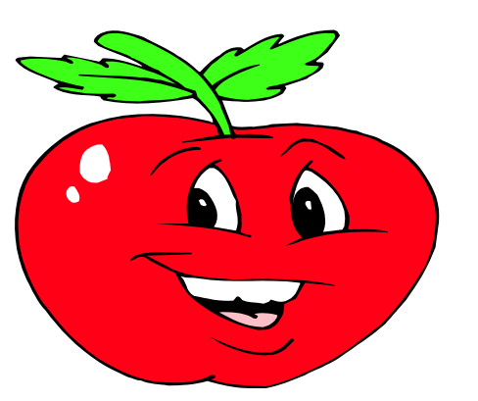
لـون :

اكـتب :

● ● ● ● ● ● ● ●

● ● ● ● ● ● ● ●

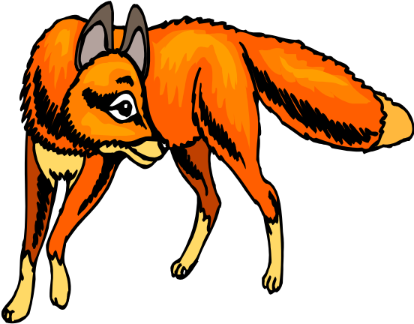
لـون :

اكـتب :

● ● ● ● ● ● ● ●

● ● ● ● ● ● ● ●
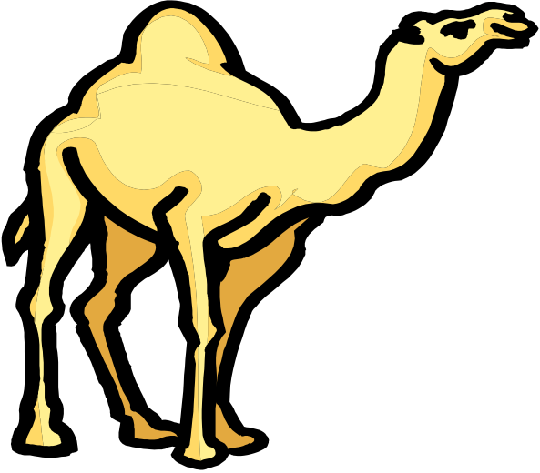
لـون :

اكـتب :

ج
ج
ج
ج

● ● ● ● ● ● ● ●

● ● ● ● ● ● ● ●

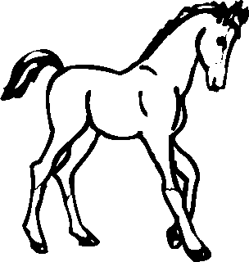
لـون :
حـصان
ح

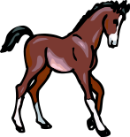
اكـتب:

● ● ● ● ● ● ● ●

● ● ● ● ● ● ● ●

لـون :
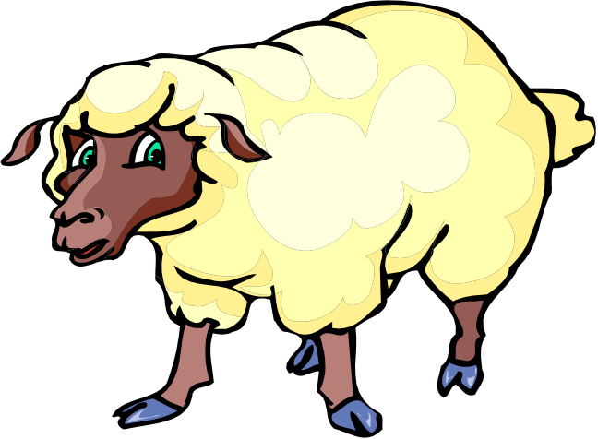

اكـتب :

● ● ● ● ● ● ● ●

● ● ● ● ● ● ● ●
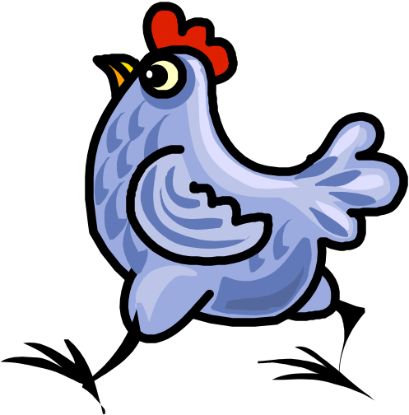
لـون :

اكـتب :

● ● ● ●

● ● ● ●

● ● ● ●

● ● ● ●

لـون :

اكـتب :

● ● ● ●

● ● ● ●

● ● ● ●

● ● ● ●
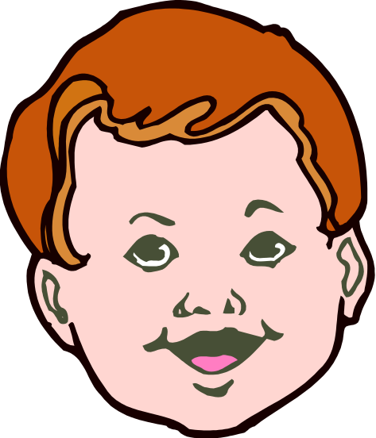
لـون :

اكـتب :

● ● ● ●

● ● ● ●



الاســم :

